ПРАКТИЧНІ ЗАНЯТТЯ 4–5
Візуалізація концепції наукового дослідження
Тема дослідження:
«Методична система використання цифрових інструментів GeoGLTF + GeoGebra + Desmos для розвитку просторового та логічного мислення учнів у шкільному курсі математики»

РОЗДІЛ 1. ВІЗУАЛІЗАЦІЯ КЛЮЧОВИХ КОМПОНЕНТІВ ДОСЛІДЖЕННЯ
У цьому розділі представлено п'ять різних типів візуалізації, що розкривають теоретичну та практичну основу магістерського дослідження: термінологічний апарат, історичну ретроспективу, структуру предмета, порівняльний аналіз цифрових інструментів та системні взаємозв'язки компонентів методичної системи. Кожна візуалізація супроводжується контекстом з основного тексту роботи та активним посиланням на її інтерактивну версію.
1.1. Хмара слів — термінологічний апарат дослідження
Контекст з роботи (Розділ І):
Просторове мислення — це здатність людини створювати, зберігати, перетворювати і відтворювати у свідомості образи об'єктів у тривимірному просторі. Логічне мислення у математичному контексті — це здатність аналізувати умови задачі, виділяти суттєві зв'язки і відношення, будувати несуперечливі міркування. Методична система спирається на три цифрові інструменти — GeoGLTF, GeoGebra та Desmos — і теоретично обґрунтована моделлю ван Гіле, теорією когнітивного навантаження, семіотичними репрезентаціями Дюваля та концепцією інструментального генезису. Хмара слів унаочнює ключові поняття та терміни, що утворюють термінологічний апарат дослідження.
Посилання на інтерактивну версію: https://wordart.com/create
⚠ Замініть посилання вище на ваше після створення хмари слів на wordart.com / wordcloud.com / wordclouds.com та збереження у хмарі.
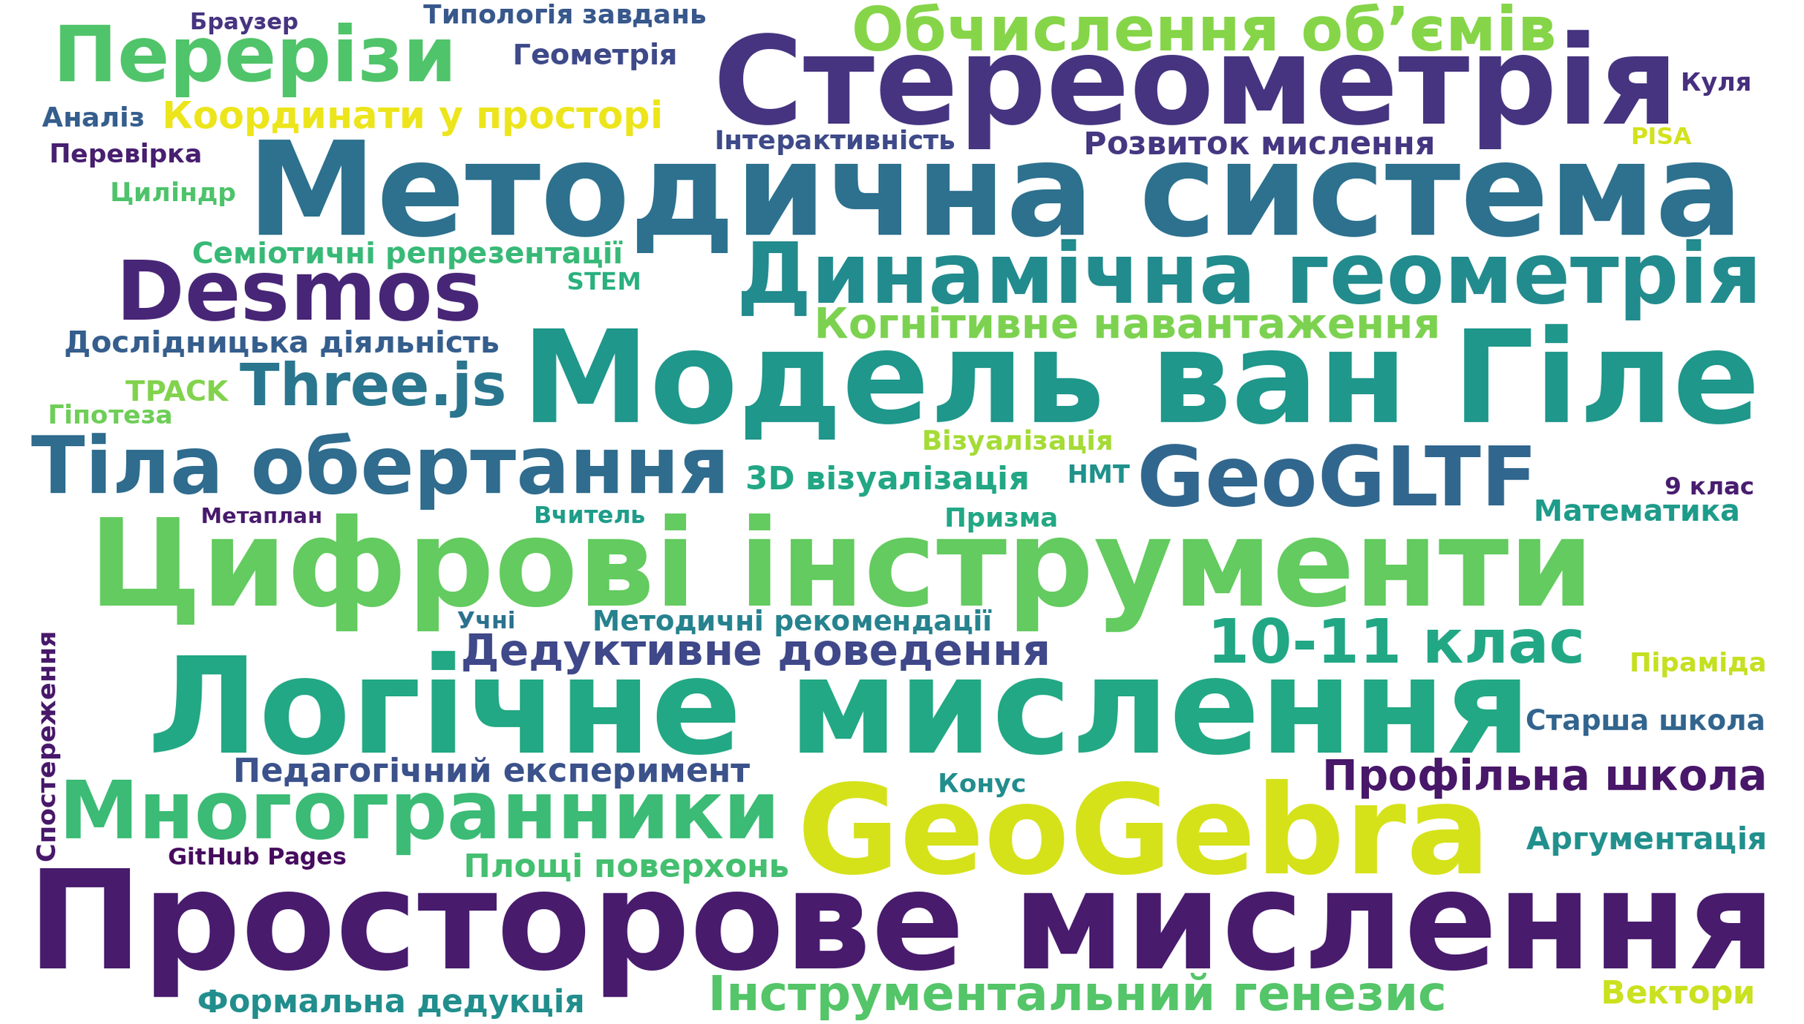
Рис. 1.1. Хмара слів — ключові поняття та термінологічний апарат дослідження
1.2. Хронологічна шкала — еволюція цифрових інструментів
Контекст з роботи (підрозділи 1.2 та 2.3):
Розвиток методики навчання просторовому й логічному мисленню засобами цифрових технологій має тривалу історію. Модель рівнів геометричного мислення, сформульована П. та Д. ван Гіле у 1957 році, досі залишається теоретичною основою для добору навчальних завдань. Появу динамічної геометрії як окремого напряму поклав Cabri Géomètre (1988), згодом — GeoGebra (2001), Desmos (2011) і, нарешті, авторський інструмент GeoGLTF (2024), розроблений у межах цього дослідження. Часова шкала охоплює ключові події у розвитку як теоретичних засад, так і конкретних цифрових інструментів навчання математики.
Посилання на інтерактивну версію: https://time.graphics/
⚠ Замініть посилання вище на ваше після створення часової шкали на time.graphics / sutori.com / tline.io.
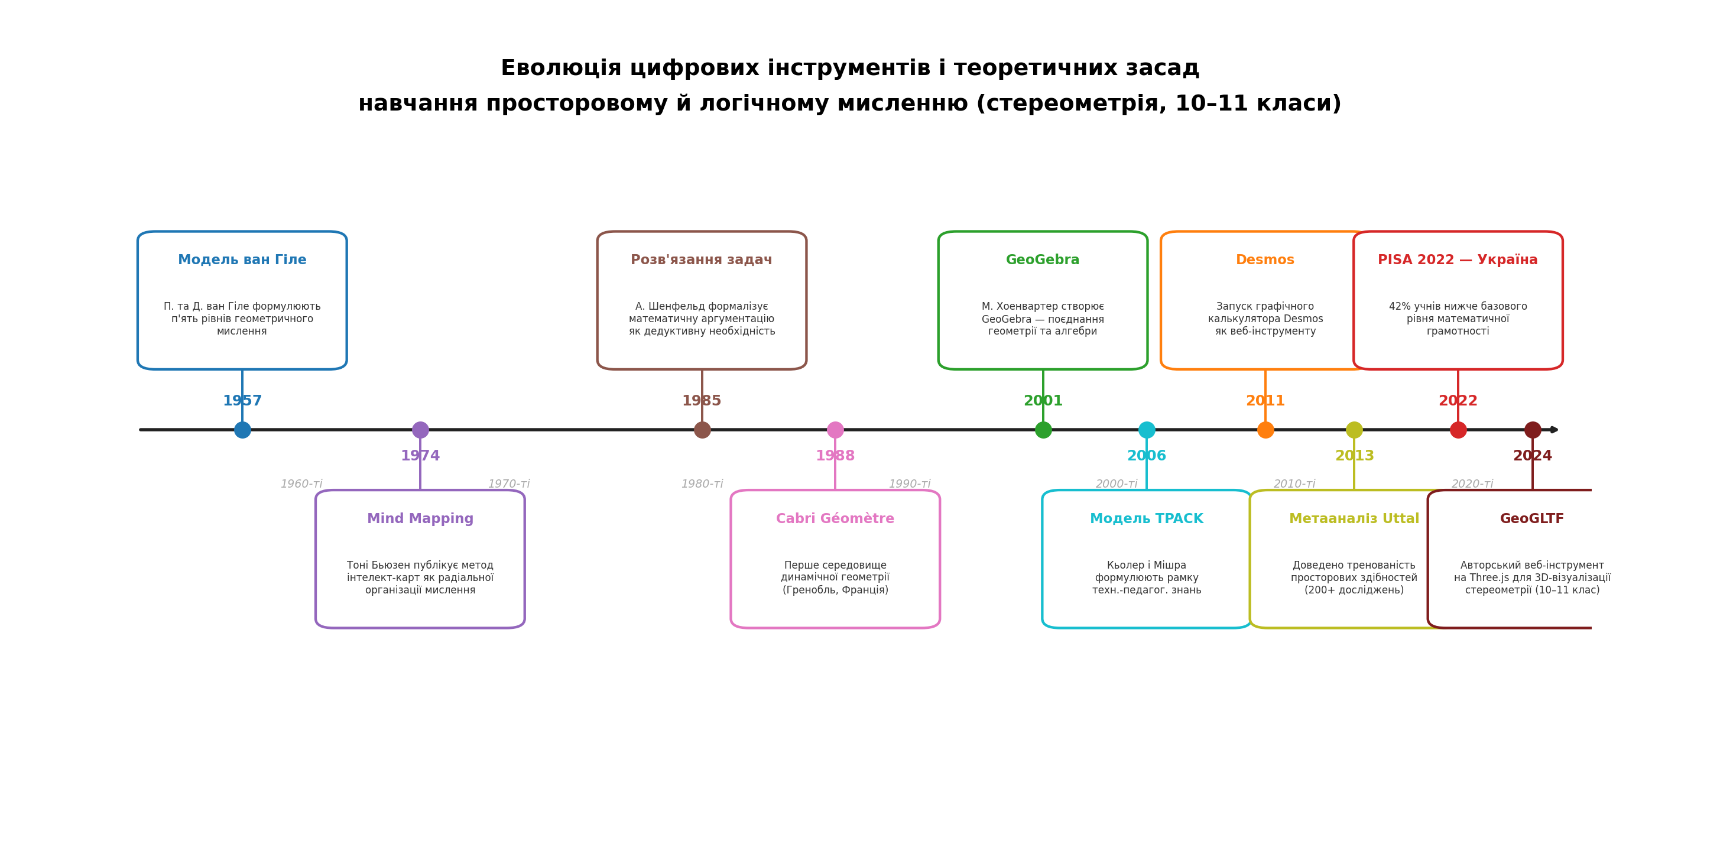
Рис. 1.2. Хронологічна шкала еволюції цифрових інструментів і теоретичних засад навчання просторовому й логічному мисленню
1.3. Інтелект-карта — структура предмета дослідження
Контекст з роботи (Вступ, Розділ ІІ):
Предмет дослідження — методична система використання інформаційних технологій для розвитку просторового та логічного мислення учнів. Цю систему утворюють шість взаємопов’язаних компонентів: теоретичні засади (модель ван Гіле, когнітивне навантаження, семіотичні репрезентації, інструментальний генезис, TPACK), цифрові інструменти (GeoGLTF, GeoGebra, Desmos), пріоритетні види мислення (просторове, логічне), педагогічний експеримент у 10–11 класах, чотиривимірна типологія завдань та очікувані результати впровадження. Інтелект-карта візуалізує цю структуру як радіальну схему з центральним поняттям.
Посилання на інтерактивну версію: https://coggle.it/
⚠ Замініть посилання вище на ваше після побудови ментальної карти на coggle.it / mindomo.com / mindmeister.com.
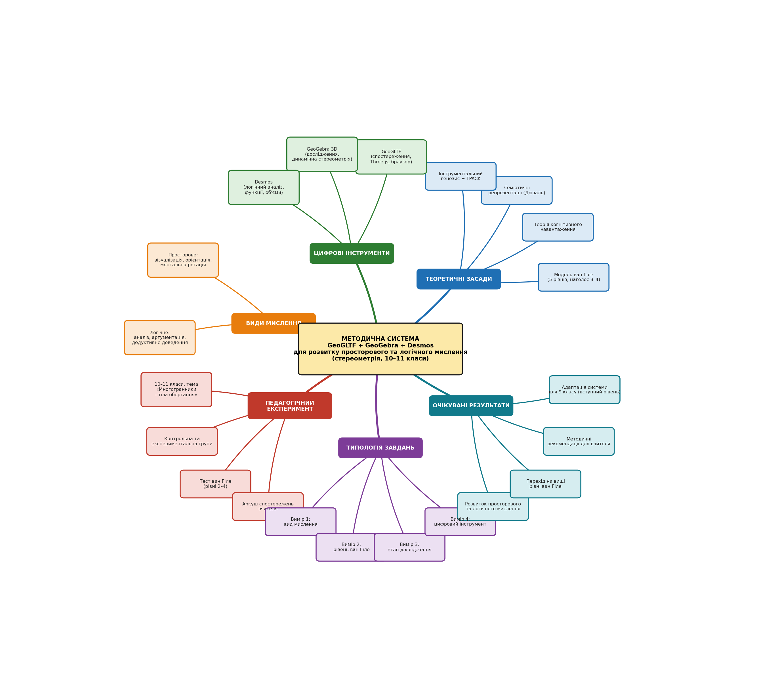
Рис. 1.3. Інтелект-карта предмета дослідження
1.4. Інфографіка — порівняння трьох цифрових інструментів
Контекст з роботи (підрозділ 2.3 та 3.2):
Критеріальний аналіз трьох обраних інструментів, проведений у підрозділі 2.3, засвідчив, що GeoGLTF, GeoGebra і Desmos утворюють методично взаємодоповнювальну тріаду з чітким розподілом дидактичних ролей. GeoGLTF забезпечує первинне спостереження тривимірних об’єктів з нульовим порогом входу; GeoGebra — динамічне дослідження властивостей многогранників і тіл обертання; Desmos — логічний аналіз числових і функціональних залежностей (обчислення об’ємів і площ поверхонь). Інфографіка унаочнює переваги, обмеження та конкретне застосування кожного інструменту в системі вправ зі стереометрії для 10–11 класів.
Посилання на інтерактивну версію: https://www.canva.com/
⚠ Замініть посилання вище на ваше після створення інфографіки на canva.com / genially.com та публікації для перегляду.
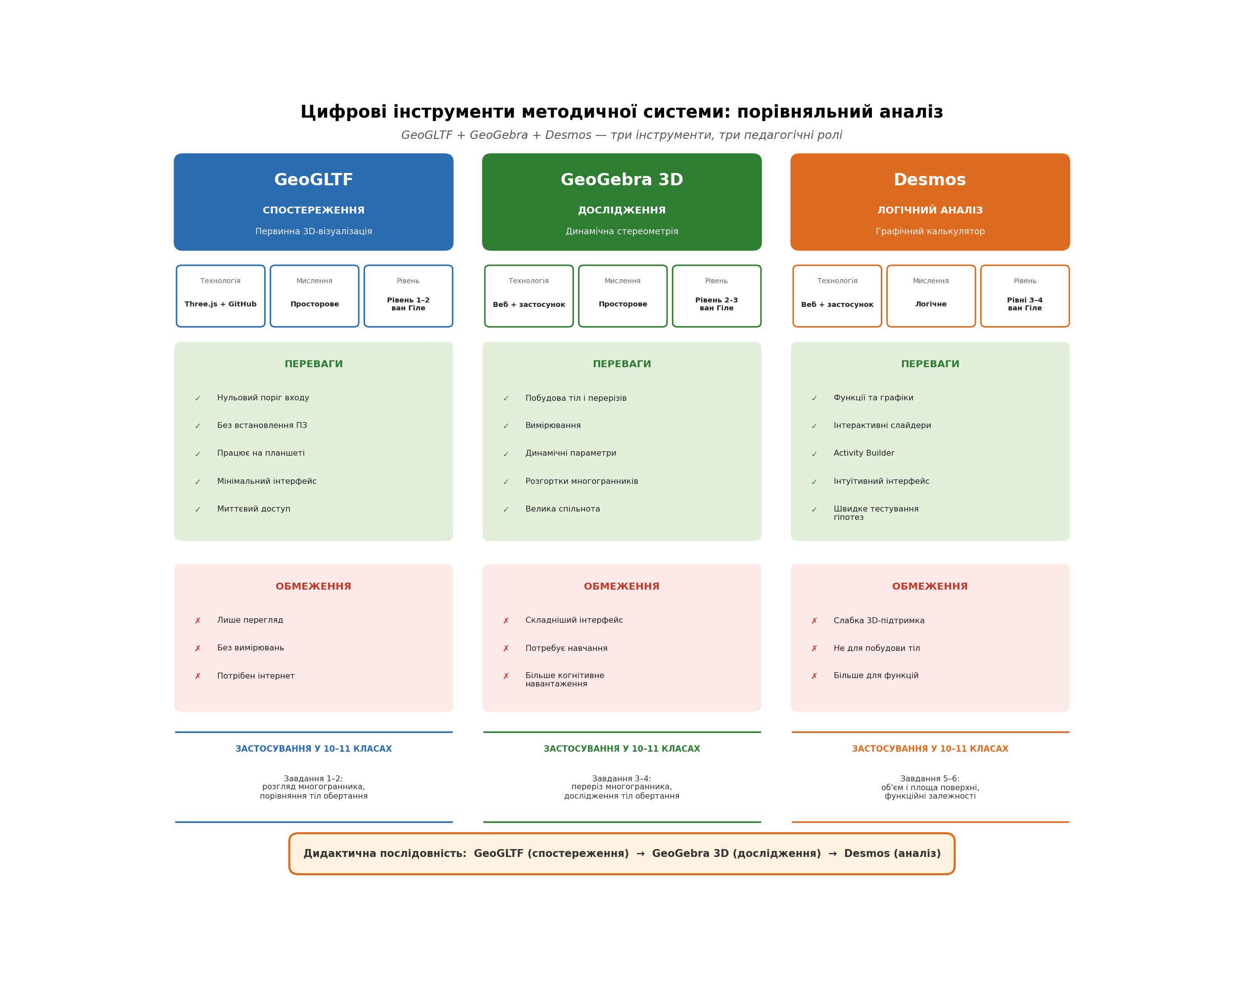
Рис. 1.4. Інфографіка — порівняльний аналіз цифрових інструментів методичної системи
1.5. Діаграма — взаємозв'язки компонентів методичної системи
Контекст з роботи (підрозділ 2.4):
Методична система побудована як ланцюг взаємозалежних рівнів: теоретична основа задає критерії добору інструментів; критерії визначають місце кожного з трьох інструментів (GeoGLTF, GeoGebra, Desmos) у системі; інструменти, у поєднанні з чотиривимірною типологією завдань, реалізують чотири етапи дослідницької діяльності — спостереження, гіпотезу, перевірку, аргументацію; ці етапи розвивають два пріоритетні види мислення — просторове і логічне; підсумковим результатом є перехід учнів на вищі рівні геометричного мислення за моделлю ван Гіле. Діаграма унаочнює цю причинно-наслідкову структуру.
Посилання на інтерактивну версію: https://app.diagrams.net/
⚠ Замініть посилання вище на ваше після створення діаграми на app.diagrams.net (draw.io) / lucid.app / canva.com та публікації.
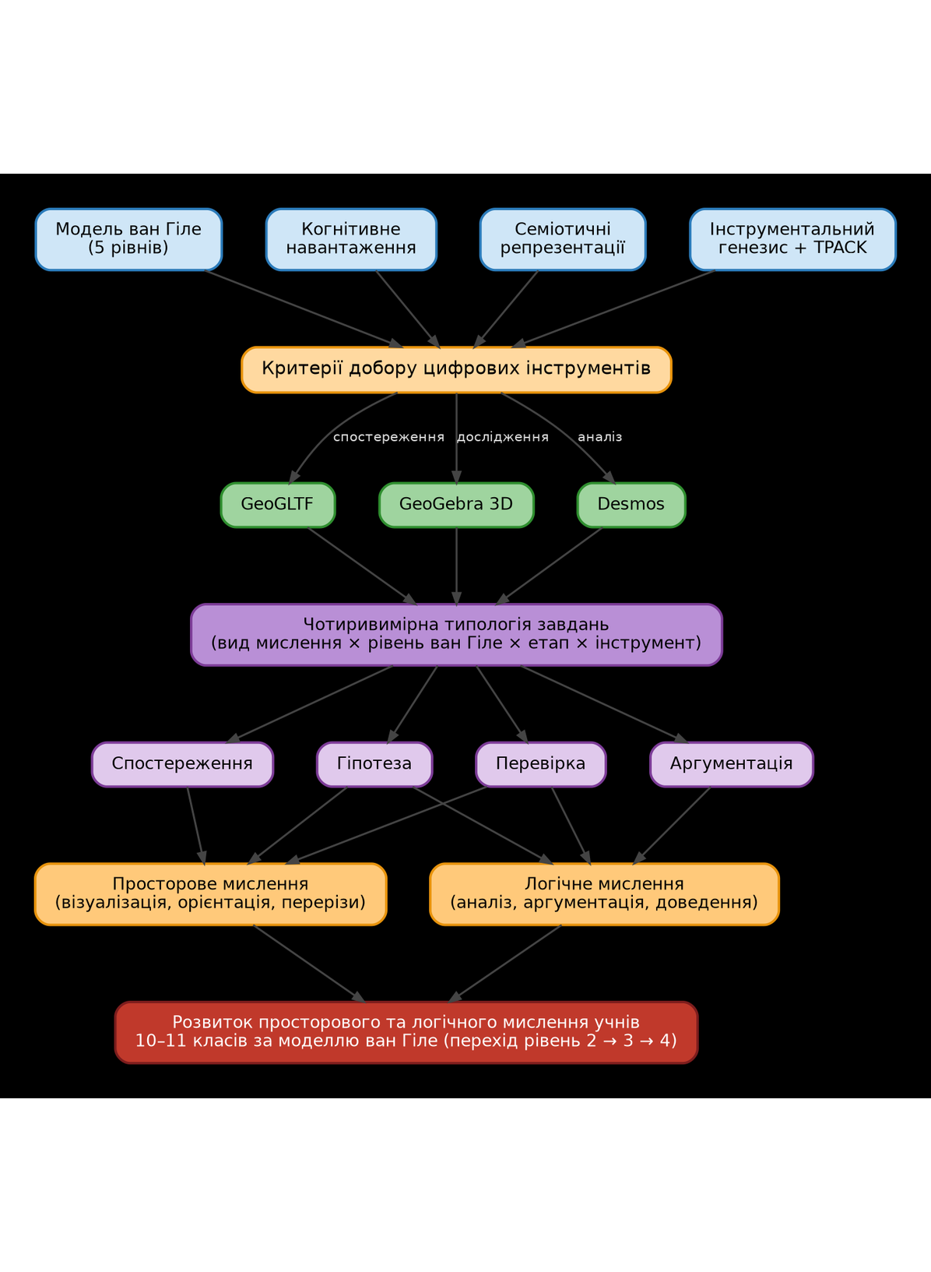
Рис. 1.5. Діаграма взаємозв'язків компонентів методичної системи GeoGLTF + GeoGebra + Desmos

РОЗДІЛ 2. SWOT-АНАЛІЗ НАУКОВОГО ДОСЛІДЖЕННЯ
SWOT-аналіз (Strengths, Weaknesses, Opportunities, Threats) — це метод стратегічного оцінювання, який дозволяє системно розглянути внутрішні (сильні та слабкі сторони) і зовнішні (можливості й загрози) фактори, що впливають на реалізацію наукового дослідження. У контексті магістерської роботи SWOT-аналіз слугує інструментом критичної рефлексії над запропонованою методичною системою: він допомагає чесно зафіксувати її сильні сторони, усвідомити обмеження, окреслити перспективи розвитку та передбачити можливі ризики впровадження.
Сильні сторони (S):
Авторський інструмент GeoGLTF з нульовим порогом входу; системне поєднання трьох інструментів з чітким розподілом ролей; теоретична обґрунтованість (ван Гіле, TPACK, когнітивне навантаження); чотиривимірна типологія завдань як проєктна рамка для 9–11 класів; готова система вправ та робочих аркушів зі стереометрії; доступність через браузер без реєстрації.
Слабкі сторони (W):
Обмежена бібліотека 3D-моделей у GeoGLTF (куб, паралелепіпед, піраміда, призма); відсутність функцій вимірювання; залежність від інтернету та пристроїв; експеримент проведено у 10–11 класах (для 9 класу — проєкція); невелика вибірка груп; високі вимоги до TPACK-компетентності вчителя.
Можливості (O):
Розширення бібліотеки GeoGLTF (тіла обертання, перерізи, складні многогранники); адаптація системи для 9 класу (початки стереометрії) та профільних класів; інтеграція AI-помічника як когнітивного тренажера; створення офлайн-версії GeoGLTF; підготовка учнів до НМТ і ДПА засобами цифрової стереометрії; поширення у межах НУШ через методичні центри; кросплатформне використання.
Загрози (T):
Низький рівень цифрової грамотності частини вчителів; брак часу на уроці; перевага механічних дій з ПЗ замість дослідницької діяльності; опір з боку прихильників традиційного навчання; технічні бар'єри (пристрої, інтернет, блокування); розпорошення уваги учнів і ризик надмірного когнітивного навантаження.
Посилання на інтерактивну версію: https://www.canva.com/
⚠ Замініть посилання вище на ваше після створення SWOT-таблиці на canva.com / miro.com / lucid.app та публікації.
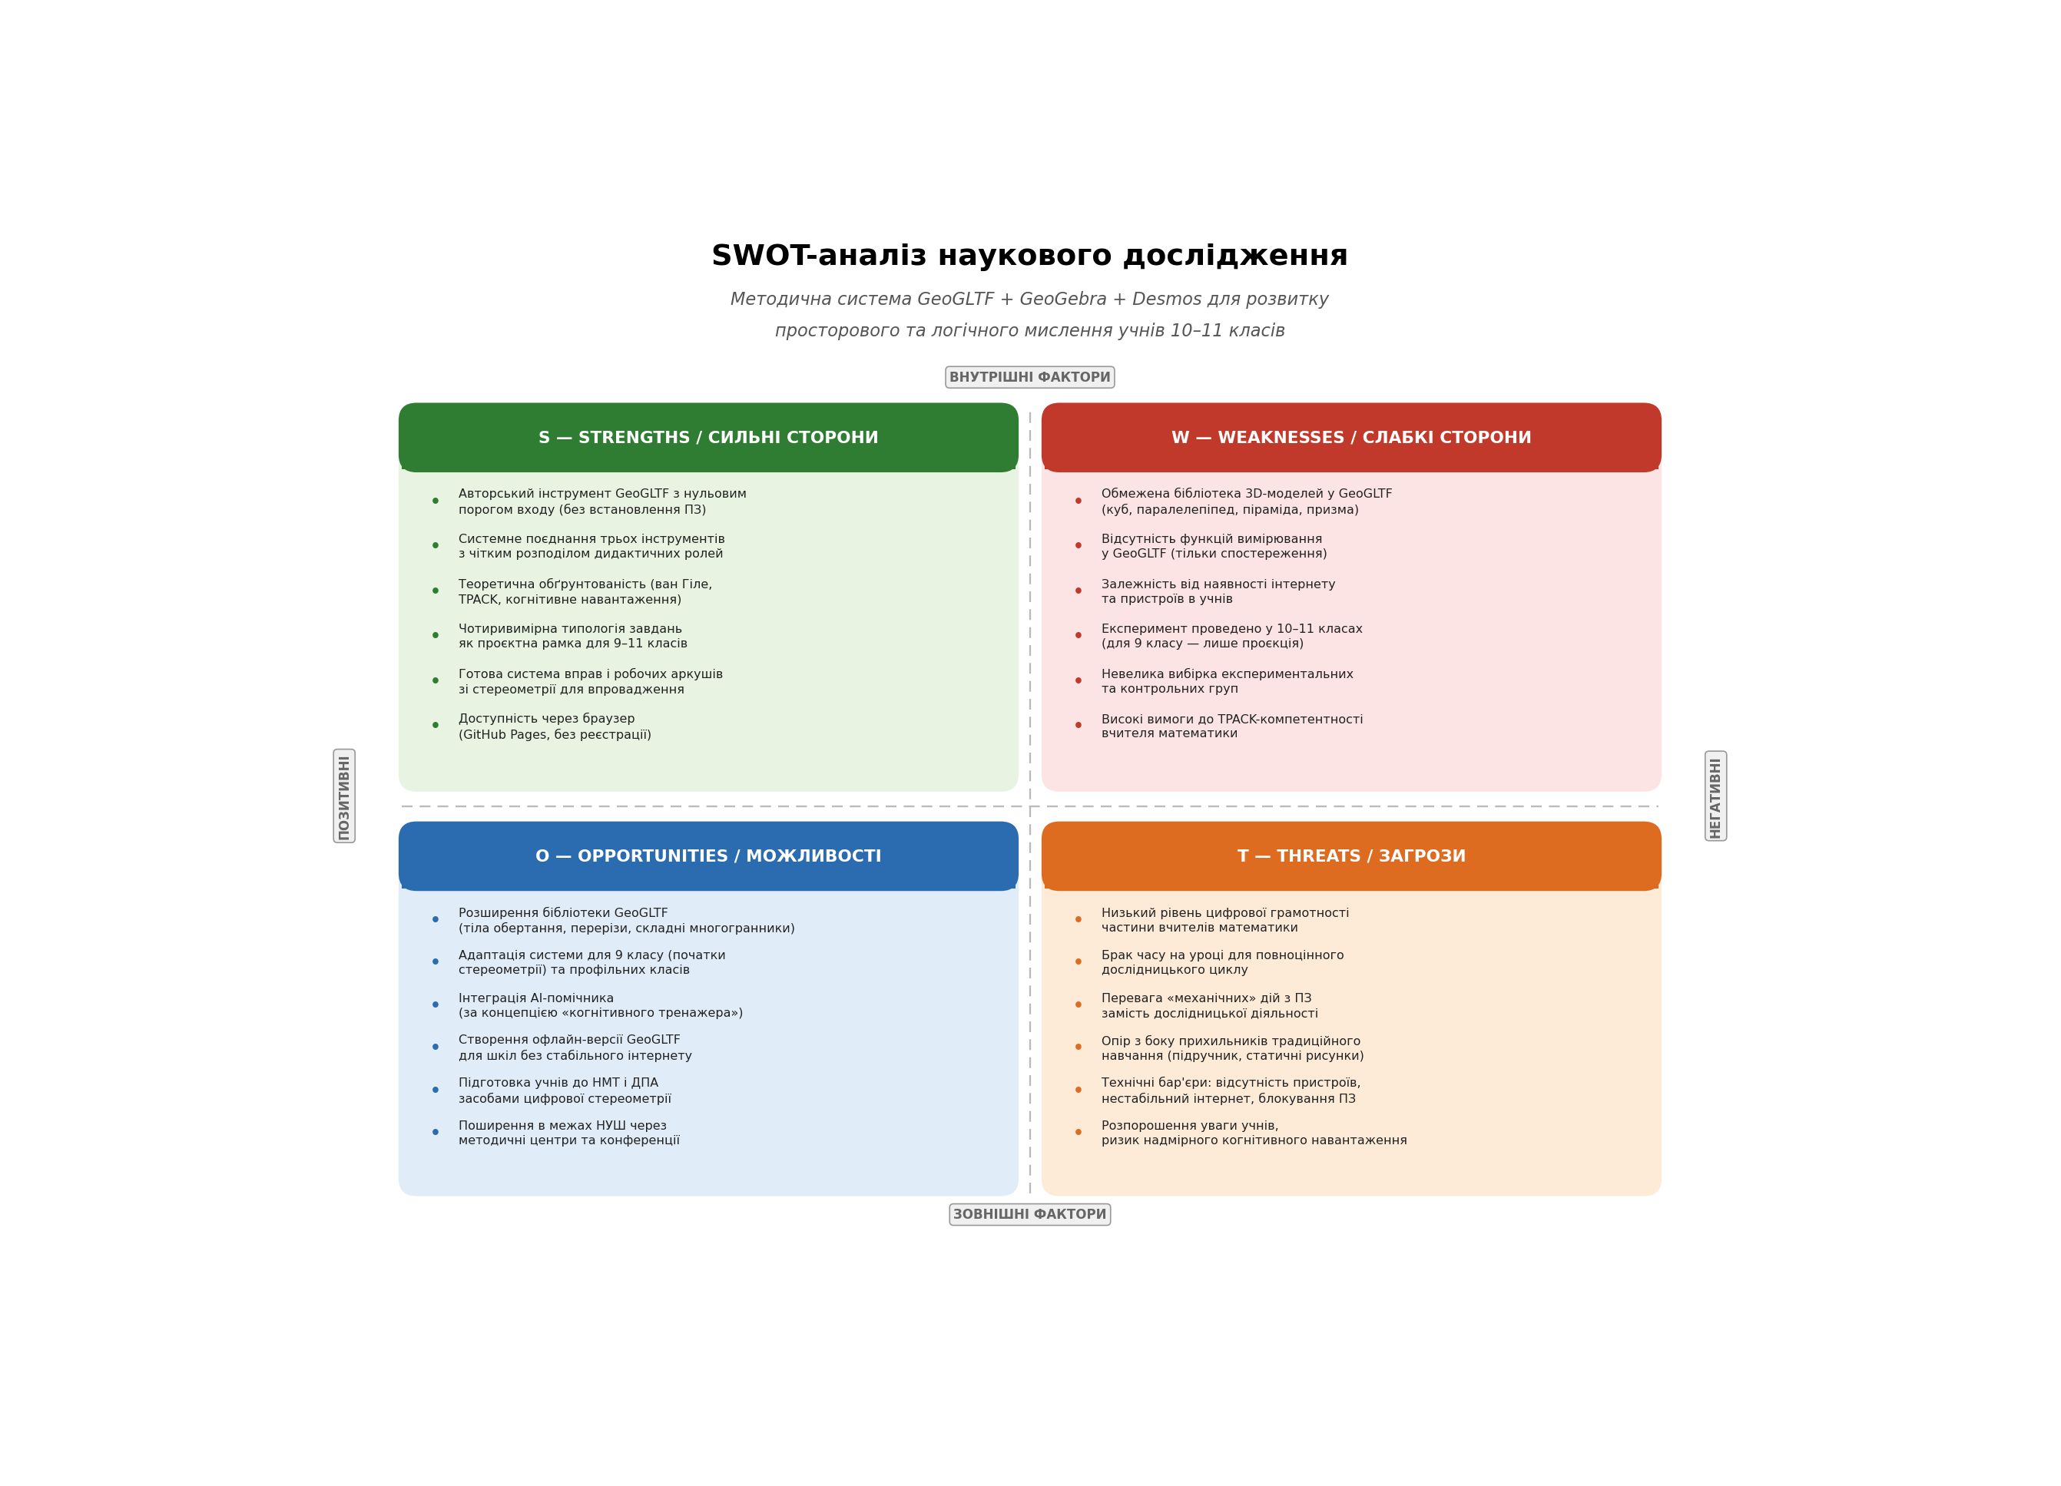
Рис. 2.1. SWOT-аналіз наукового дослідження
Висновок до Розділу 2:
Проведений SWOT-аналіз показує, що сильні сторони дослідження (теоретична обґрунтованість, авторський інструмент, готова система вправ) переважають над його обмеженнями, а зовнішні можливості (адаптація для 9 класу, підготовка до НМТ і ДПА, інтеграція AI, поширення в межах НУШ) створюють реальні перспективи розвитку запропонованої методичної системи. Виявлені загрози вимагають додаткової роботи з підготовки вчителів та методичного супроводу, що окреслює напрям подальших досліджень.

